DAFTAR PUSTAKA

Abdullah Vina, Jantje Tinangon, dan Djeini Maradesa. 2023. “Analisis Atas Penerapan Sistem Pengendalian Intern Pengeluaran Kas Pada Badan Pengelolaan Keuangan Dan Pendapatan Daerah (BPKPD) kota Tomohon” 11 (4): 132–43.
Achmadi Faiz Mukaffi. 2024. “Analisis Sistem Informasi Akuntansi Terhadap Pengeluaran Kas Pada PT PP ( Persero ) TBK ( Proyek Trans Sumatera Tol Indrapura-Kisaran ).” Jurnal Rimba : Riset Ilmu Manajemen Bisnis dan Akuntansi 2 (2): 101–11.
Alawiyah S, A B Setiawan, dan S Hambani. 2023. “Analisis Implementasi Sistem Akuntansi dan Sistem Pengendalian Internal Terhadap Siklus Penerimaan Kas Pada PDAM Tirta Jaya Mandiri Kabupaten Sukabumi Cabang Cicurung” 3: 10234–49.
Anggraini D.I, F.K Pramandyah, dan A Rosidah. 2023. “Sistem Informasi Akuntansi Penerimaan Dan Pengeluaran Kas Terhadap Perencanaan Dan Pengendalian Keuangan.” Seminar Nasional Teknologi dan Multidisiplin Ilmu (SEMNASTEKMU) 3 (1): 15–27. https://doi.org/10.51903/semnastekmu.v3i1.200.
Ariani Ariza. 2020. “Peranan Sistem Akuntansi Penerimaan Dan Pengeluaran Kas Dalam Mendukung Pengendalian Intern Kas Pada PDAM Tirtanadi Cabang Medan Kota Sumatera Utara.” Jurnal Berkala Epidemiologi 5 (1): 90–96.
Asmonah Siti, dan Saksono Budi. 2024. “Analisis Sistem Pencatatan Penerimaan Dan Pengeluaran Kas Pada Astra Credit Companies Cabang Cideng Jakarta.” SCIENTIFIC JOURNAL OF REFLECTION : Economic, Accounting, Management and Business 7 (1): 80–93. https://doi.org/10.37481/sjr.v7i1.785.
Candra 2022. “Akuntansi Pengeluaran Kas Dan Bank Pada PT . Agriculture Construction.”
Damayanti Indri, Delfi Yandri, dan Cherly Amelia. 2023. “Sistem akuntansi penerimaan dan pengeluaran kas pada arsip nasional republik indonesia.” Jurnal Akuntansi Keuangan dan Perbankan 04.
Dita, Dinda Kama, dan Tantina Haryati. 2021. “Analisis Sistem Informasi Akuntansi Penerimaan Dan Pengeluaran Kas Terhadap Sistem Pengendalian Internal Kas Pada PT. Bulan Biru Tour And Travel.” Jurnal Akuntansi dan Keuangan Kontemporer (JAKK) 4 (1): 85–98. https://doi.org/10.30596/jakk.v4i1.6899.
Eka Putri, Dian Khofifah, dan Pravitasari Dyah. 2023. “Penerapan Sistem Informasi Akuntansi Pengelolaan Kas sebagai Upaya Pengendalian Internal di Kantor BAZNAS Tulungagung.” Jurnal Ekonomi Bisnis, Manajemen dan Akuntansi (JEBMA) 3 (3): 672–82. https://doi.org/10.47709/jebma.v3i3.2951.
Erica Denny, Eni Heni Hermaliani, Sri Wasiyanti, dan Lisnawanty. 2019. “Sistem Informasi Akuntansi Teori dan Desain.” CV Graha Ilmu.
Fahma Jerniati, dan Henny Andriyani Wirananda. 2023. “Analisis Sistem Pengendalian Internal Kas pada PT . Socfin Indonesia Serdang Bedagai” 19: 501–15.
Fatimah Siti. 2021. “Analisis sistem akuntansi pengeluaran kas pada pt fajar anugerah dinamika.”
Firdiana M D. 2020. “Analisis Sistem Pengendalian Internal Pengeluaran Kas Pada Cv Wahyu Tama Agrindo.”
Fitri. 2024. Analisis Sistem Informasi Akuntansi Penerimaan Kas Dalam Meningkatkan Sistem Pengendalian Internal (Study kasus PDAM Tirta Panrannyangku Kab.Takalar). Αγαη. Vol. 15.
Halim Kusuma. 2022. Sistem Informasi Akuntansi Pengendalian Terhadap Proses Bisnis.
Inggriani Yulan, Yul Emri Yulis, Prodi Akuntansi, Fakultas Ilmu Sosial, Universitas Islam, Kuantan Singingi, Kebun Nenas, Teluk Kuantan, dan Kabupaten Kuantan Singingi. 2021. “Internal Pada Klinik Utama Malikha Teluk.” Jurnal Ekonomi Al-Khitmah 3 No 2: 443–58.
Marina, Anna, Sentot Imam Wahjono Ma’ruf Syaban, dan Agusdiwana Suarni. 2017. Sistem Informasi Akuntansi Teori dan Praktikal. UMSurabaya.
Monika Handayani, Muhammad Bahit dan hana Lutfita. 2023. “Cash Receipt and Disbursement Accounting Information System: A Case Study at the Muhammadiyah AT Tanwir Mosque Banjarmasin.” Proceeding of The International … 2 (2): 16–27. https://ijconf.org/index.php/iceb/article/view/296%0Ahttps://ijconf.org/index.php/iceb/article/download/296/314.
Mussyarrofah. 2023. “Sistem Informasi Akuntansi Penerimaan dan Pengeluaran kas dana Bantuan Operasional Sekolah (Bos) sebagai Alata Pengendalian Internal Di Miftahus Sa’adah Desa karangpring Sukorambi jember.”
Nuriadini Astari, dan Paulus Th Basuki Hadiprajitno. 2022. “Manfaat Penerapan Sistem Informasi Akuntansi terhadap Kinerja Karyawan dengan Pendekatan TAM (Studi Fenomenologi terhadap Penggunaan Sistem Informasi Akuntansi di PT PLN UP3 Demak).” Diponegoro Journal of Accounting 11 (1): 1–11. http://ejournal-s1.undip.ac.id/index.php/accounting.
Nurpasya Putri. 2023. “Analisis Efektivitas Sistem Informasi Akuntansi Penerimaan Dan Pengeluaran Kas Dalam Menunjang Pengendalian Internal Pada PT. Haleyora Power Region 7 Lampung Dikaji Dalam Perspektif Islam.” Nucl. Phys. 13 (1): 104–16.
Pangkey Jacklyn N.D, Inggriani Elim, dan Sintje Rodonuwu. 2021. “Evaluasi Sistem Pengendalian Intern Pengeluaran Kas Pada Pt. Bank Sulutgo Cabang Utama Evaluation of Internal Control System Cash Disbursements of Pt. Bank Sulutgo Main Branch.” 705 Jurnal EMBA 9 (1): 705–13.
Permatasari Anita, dan Jeanne Asteria Wawolangi. 2022. “Sistem Pengendalian Internal Kas pada Klinik Utama Vincentius Kristus Raja Surabaya.” BIP’s JURNAL BISNIS PERSPEKTIF 14 (1): 62–71. https://doi.org/10.37477/bip.v14i1.245.
Prasasti L, dan A Feranika. 2021. “Analisis Sistem Informasi Akuntansi Penerimaan Dan Pengeluaran Kas Pada PT. Anjungan Buana Wisata.” Journal of Applied Accounting And Business 3 (1): 49–55. https://doi.org/10.37338/jaab.v3i1.63.
Prastyaningtyas Efa. 2019. Sistem Akuntansi. Sustainability (Switzerland). Vol. 11.
Rahmaniar, dan Khairita. 2023. “Pemanfaatan Teknologi Informasi Dan Penerapan Pengendalian Intern Kas.” HEI EMA : Jurnal Riset Hukum, Ekonomi Islam, Ekonomi, Manajemen dan Akuntansi 2 (2): 43–53.
Rahmawati, Amalia Yunia. 2020. “Praktik Prosedur Penyusunan Anggaran Kas Dan Perencanaan Arus Kas Pada Badan Lingkungan Hidup Provinsi Jawa Tengah,” no. July: 1–23.
Refiani, Dita. 2021. “Analisis Sistem Informasi Akuntansi Pengeluaran Kas Yayasan IBA Palembang.” http://repo.palcomtech.ac.id/id/eprint/745/.
Reinamah, Clara M., Moni Yuniati Siahaan, dan Selfesina Samadara. 2021. “Design of Accounting Information Systems of Cash Receiving and Expenditure in Improving Internal Control of Income of Weaving Tie MSME in the District South Central Timor.” Proceedings of the International Conference on Applied Science and Technology on Social Science (ICAST-SS 2020) 544: 527–30.
Ringo, P.S, Sirait.y, E Sinaga, A Sembiring, H Siallagan, dan R.C Sipayung. 2023. “Analisis Sistem Pengendalian Internal Penerimaan dan Pengeluaran Kas pada Gereja Paroki St Petrus Medan Timur” 3: 10885–97.
Saputra, Giri Saputra, Suwignyo Widagdo, dan Lia Rachmawati. 2023. “2. Analysis of Accounting Information System for Receipt , Cash Disbursement , Purchasing and Inventory for Internal Control.” TGO Journal of Education, Science and Technology 1 (2): 205–11. https://ejournal.trescode.org/index.php/jest/article/view/48/62.
Sari, I.M, Hasbudin, dan Titi Aminah. 2022. “Analisis Penerapan Sistem Informasi Akuntansi Penerimaan dan Pengeluaran Kas Pada Koperasi Mina Samudera Kendari.” Jurnal Akuntansi dan Keuangan (JAK) 7 (2): 1–15. https://jak.uho.ac.id/index.php/journal/article/view/2/2 %0D%0A.
Sari, Neng Laras. 2020. “Tinjauan penerimaan kas atas penjualan tunai pada cv. akar daya mandiri tap leuwiliang tugas akhir.”
Setiyanti, Sri. 2022. “Analisis Sistem Akuntansi Penerimaan Kas Dari Piutang Dalam Mendukung Sistem Pengendalian Internal Pada Primkop Polrestabes Semarang.” Riset Manajemen dan Akuntansi 13 (1): 25–37. https://doi.org/10.36600/rma.v13i1.258.
Siregar, J, dan M Andronicus. 2023. “Analisis Sistem dan Prosedur Penjualan dan Penerimaan Kas dalam Mendukung Pengendalian Intern pada PT. Aneka Gas Industri Medan.” Co-Value: Jurnal Ekonomi, Koperasi & … 14: 54–60. http://journal.ikopin.ac.id/index.php/covalue/article/view/3589%0Ahttps://journal.ikopin.ac.id/index.php/covalue/article/download/3589/2859.
Sulfitra, Adelina S R I. 2022. “Analisis Sistem Informasi Akuntansi Pada Grand Waterboom Program Studi Akuntansi,” 81.
Tandek, Putri Jesika. 2023. “Analisis Sistem Informasi Akuntansi Penerimaan Dan Pengeluaran Kas Terhadap Pengendalian Internal Kas Pada PT. Aurora Mulia Sambaru Cabang Makassar.” Nucl. Phys. 13 (1): 104–16.

Lampiran 1.Daftar PertanyaanWawancara
No | DaftarPertanyaan | Jawaban
1 | Apanamasistem di PT ASN? | Accurate Online
2 | kelebihandanKelemahansistem | KelebihanSistem  - Mudahdigunakan  - Dapatdigunakanuntuksegalakeperluanbisnis  - Dapatmembuatrekappenjualansecaraotomatis  - Dapatmengontrolstokproduk  - Dapatmembuatlaporankeuangandengancepat  - Dapatmembantu proses peluporanpajak  - Menjagakeamanan data keuangan  KelemahanSistem  - Ketergantunganpadakoneksi internet Accurate Online membutuhkankoneksi internet yang stabiluntukdapatdigunakansecara optimal.  - Keterbatasanfituruntukdivisi non-akuntansiAccuratelebihfokuspadadivisiutamasepertipembelian, penjualan, persediaan, dankeuangan.  - Proses migrasi data yang tidakbenardapatmengakibatkan data yang tidakakurat.  - KebutuhanpelatihanuntukpenggunabaruPengguna yang barumenggunakan Accurate Online mungkinmemerlukanwaktuuntukmemahamicarapenggunaanaplikasidanfitur-fiturnya.  - Biayalangganan yang perludibayarkansecaraberkala
3 | Prosedurpenerimaankas PT ASN | Secaraumum, kas PT ASN merupakanpengelolaanuangtunai yang digunakanuntukmemenuhikebutuhanoperasional di lingkup unit PT ASN.  Penerimaankasterjadipadasaatdilakukanpenarikancekterhadaprekening bank PT ASN dikarenakansaldouangtunaiberjumlahkurangdari Rp50.000.000,  Adapunprosedurpenerimaankas, antaralain :  - BagianmengajukanpermintaanpembayaranmetodetunaikepadaKepalaBugiunKeuangan yang sudahdisetujuiolehDirektur.  - Dilakukanrekapitulasiterhadapseluruhpermintaan yang sudahditerimaolehBagianKeuangansekaligusmenghitungketersediaansaldouangtunai.  - Apabilasaldouanguntukmelakukanpembayarantidakmencukup), makaakandiajukanpermintaanpenarikanuangberdasarkanrekapitulasipermintaanpembayaran
4 | Data keuanganpenerimaankasselama 3 tahun | 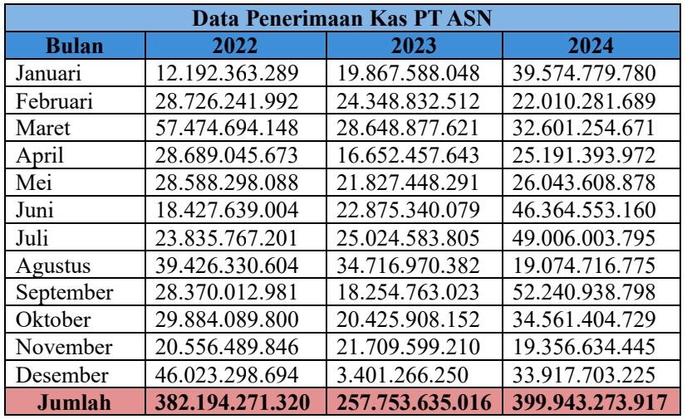
5 | Bagianapasaja yang berhubungandenganpenerimaankas? Dan apasajafungsi  daribagian-bagiantersebut? | Seluruhbagian PT ASN berhubungandenganpenerimainkassesuaidengankebutuhanpembayaran. Adupunkewajibansekaligusfungsisetiapbagianadalahmemenuhikelengkapandokumen yang akandibayarkankebutuhannvasecaratunai
6 | Apakahpenerimaankasdanpencatatandilakukanoleh orang yang sama? | AdapunpenerimaankasdilakukanolehseorangKaryawanPimpinandaribagian yang mengajukanpermintaanpembayaranuangtunaidandiketahuiolehKepalaBagianbersangkutan. Sedangkanjurnalpencatatanbiayadilakukanolehmasing-masingbagian yang melakukanpermintaanpembayaran.
7 | Apasajadokumenpendukung yang diperlukandalam proses penerimaankas? | Dokumen yang diperlukanberuparekapitulasipermintaanbuyardaribagianuntukdibuatkan memo permintaanpenarikancekdarirekening bank Perusahaan. Kemudianmenjadidasaruntukdikeluarkancek yang akandilakukanpenarikanuangnyake bank terdekat.
8 | Bagaimanaperusahaanmemastikanpenerimaankastercatatdenganakuratdantepatwaktu? | Denganmelakukanrekonsiliasiberdasarkanrekeningkoranbulanbersangkutan.
9 | Apakahadasistempemeriksaanuntukmemastikankeabsahantransaksi  penerimaankas? | Tidakada
10 | Apasajakendala yang seringdihadapidalampencatatanpenerimaankas? | Tidakada
11 | Data keuanganpengeluarankas | 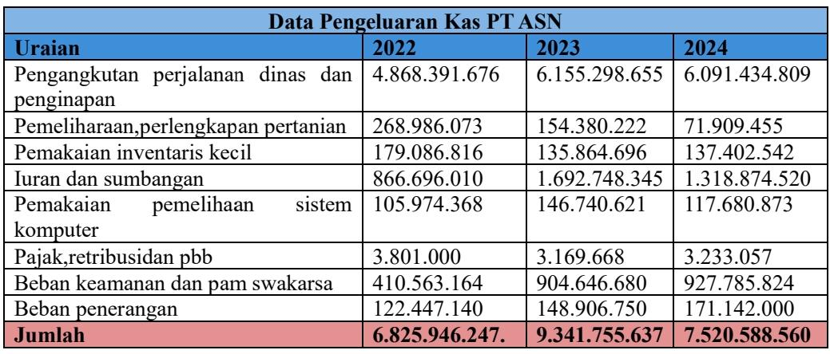
12 | Bagaimanaprosedurpersetujuandanpengeluarankas PT ASN | prosedurpengeluarankas, antara lain :  - BagianmengajukanpermintaanpembayaranmetodetunaikepadaKepalaBagianKeuangandanAkuntansiyangsudahdisctujuidanberdisposisiolehDirektur,  - Bagianmelakukanjurnalatasbiaya yang akandikeluarkan  - BagianmembuatkunSuratPermintaanPembayarankepadaKepalaBagianKeuangandanAkuntansi  - Bagianmelengkapidokumenberupalampirankebutuhanuangbesertadaftarpermintaanpembelian yang absah  - ApabilaSuratPermintaanPembayaransudahbertandatanganlengkapdenganseluruhdokumenpendukung, makaakandilakukanizinpembayaranulangkepadaKepalaBagianKeuangansekaligusizinmelakukanpengambilanuangtunaiuntukdiserahkankepadabagian yang mengajukanpermintaan.  - Apabilasudahdilakukanpenyecrahanuangtunai, Bagianwajibsegeramengembalikanbuktipenggunaanuangdilengkapi invoice, fotodanfakturpajak (jikaada).
13 | Dokumenapasaja yang harusdilengkapisebelumpengeluarankasdilakukan? | (Terlampirdalam SEDA  Nomor A.05/SEDA/02/1/2023)  - Memo persetujuanpembayarantunai yang berdisposisiDircktur  - SuratPermintaanPembayarunbesertalampiranpendukung.
14 | Bagaimanaperusahaanmengatasiperbedaannilaidokumenpadapencatatan  pengeluarankas yang terjadi di perusahaanini? | PerbedaannilaidandokumenakandilakukankonfirmasisaatBagianmengembalikan invoice. Apabilaterjadiselisih, mukaBagianwajibmelukukanrevisidokumendalamkurunwaktubulanberjalan.
15 | Bagaimanapengendalianinernalpengeluarankas di PT ASN? | Pengendalian internal pengeluarankasdilakukanolehBagianKeuangandanAkuntansidandiawasiolehKepalaUrusundanKepalaBagianKeuangandanAkuntansisecaraperiodik.
16 | Visidanmisipt Agro Sinergi Nusantara | perusahaanberorientasipadapencapaiankinerjaunggul yang dilandasinilaiakhlakdanreligius. Perusahaan berkomitmenmenjalankanusahasecarainovatif, kompetitif, efektif, danefisiendenganmenerapkanprinsip-prinsipmanajementerbaikdalampengelolaanagroindustrikelapasawit. Dengandemikian, keberhasilanperusahaantidakhanyadiukurdariaspekkinerjabisnis, tetapijugadaripenerapannilai moral, profesionalisme, danpraktikmanajemen yang berkualitas.
17 | Stukturorganisasi PT ASN danUraiantugasnya | Strukturorganisasi PT Agro Sinergi Nusantara Aceh Barat menerapkanstrukturgarisberbasisdivisi, di manaalurkomandoberjalansecarajelasdaripimpinantertinggihinggapelaksanateknis. Direkturberadapadaposisipuncaksebagaipenentukebijakandanarahstrategisperusahaan, yang dibantuolehKomisarisdan RUPS dalamfungsipengawasan.

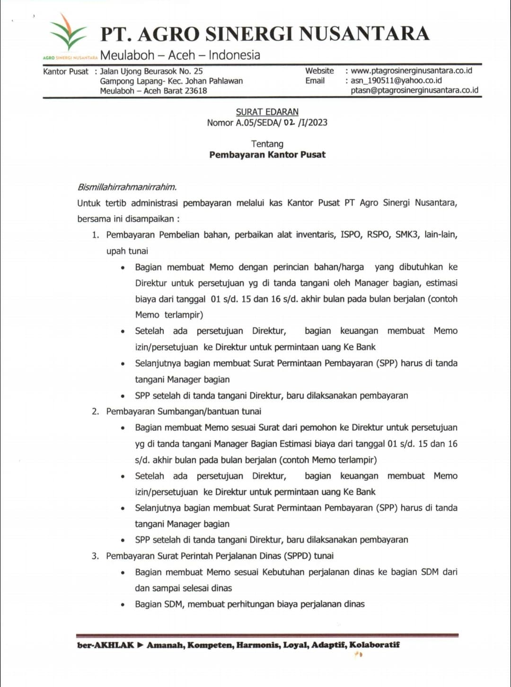
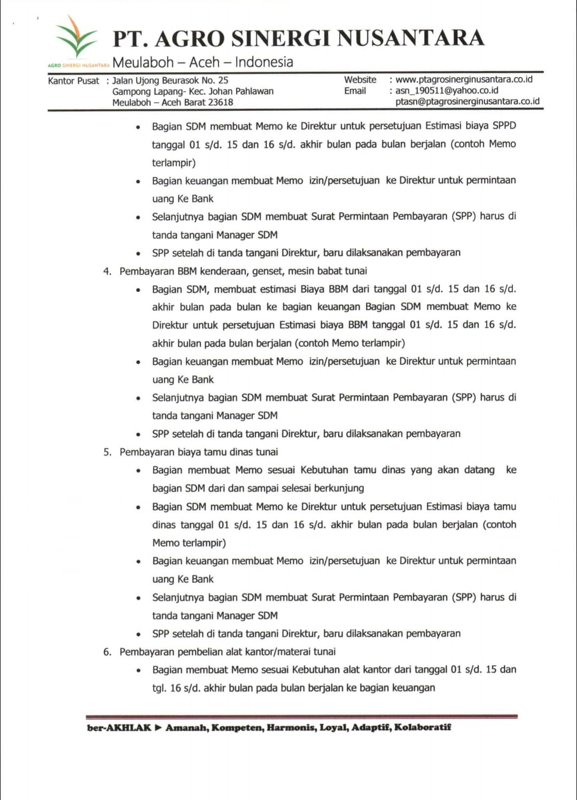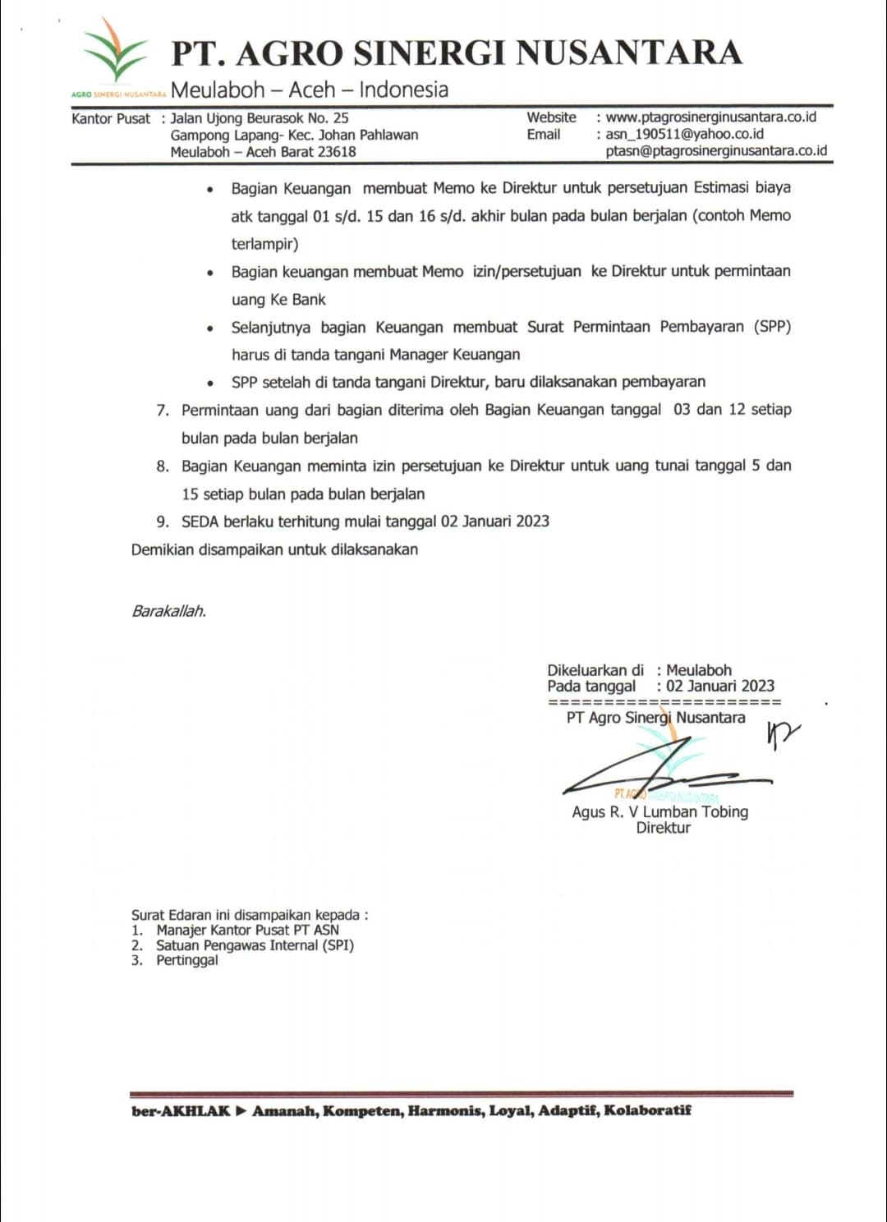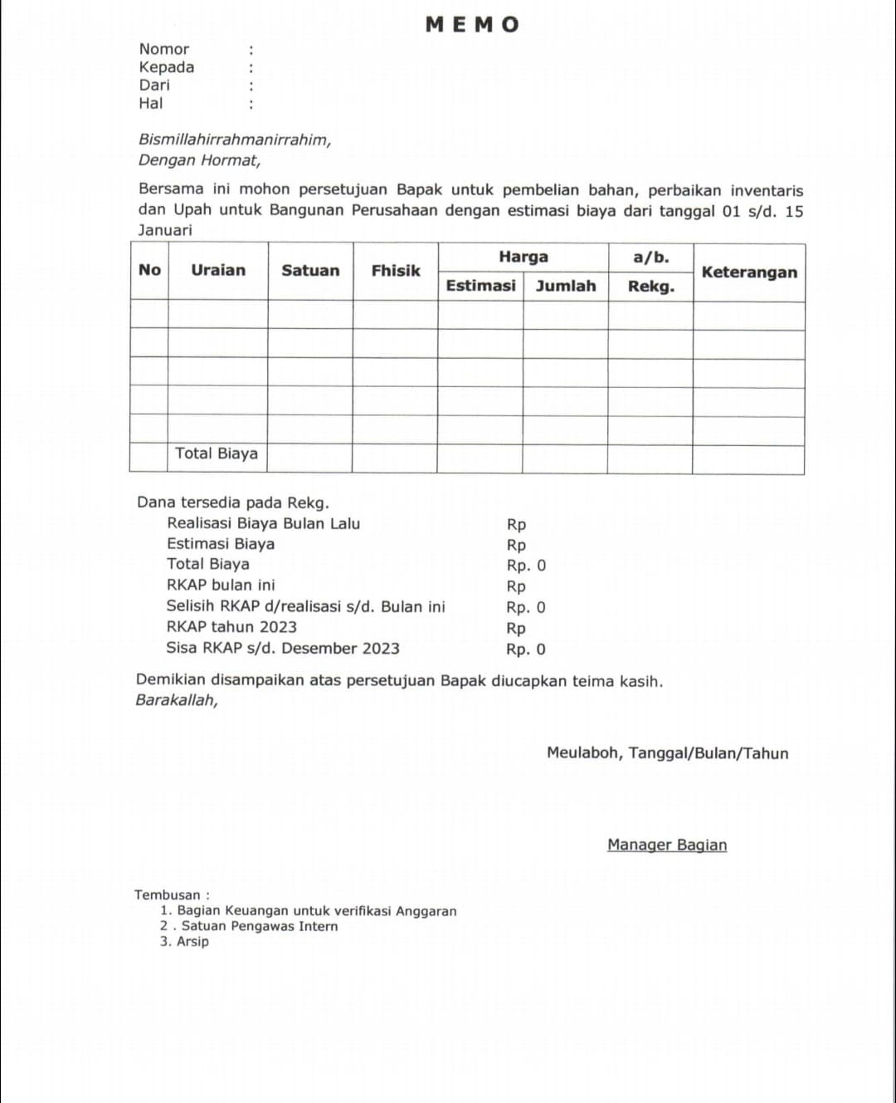
Lampiran 2 Dokumentasi
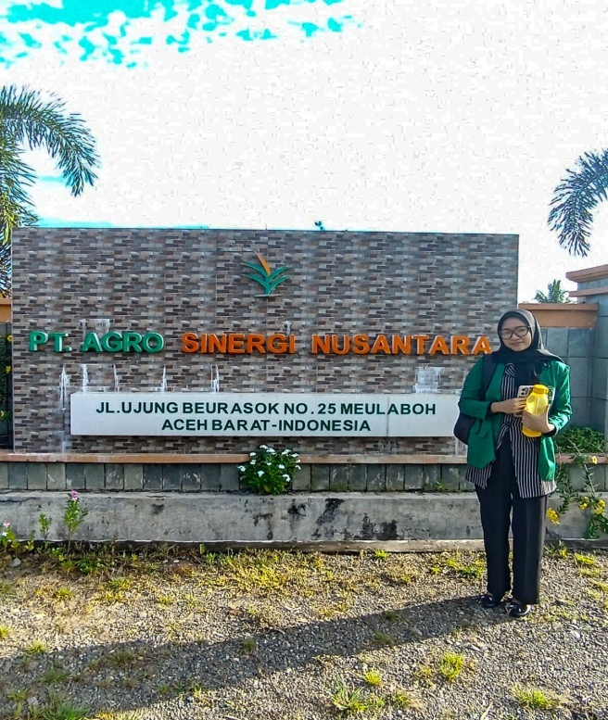
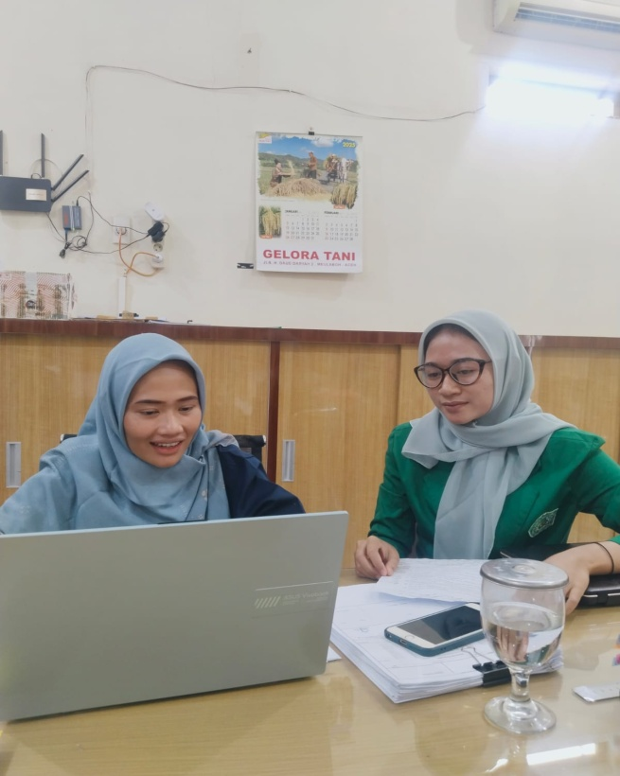
Lampiran 3 DokumentasiSistem Accurate online PT Agro Sinergi Nusantara
